基于价值的全面质量文化构建
柳草 2天
这是一门干活的人所讲、所听的课程
实战案例，让你找到工作生活的影子
实战方法，帮你解决实践的真正问题
实战思维，助你掌握全面质量的精髓
实战应用，使你能够快速应用和提升
直击痛点→把握要点→管理创新→实战应用→方法落地
—— 柳草老师

【课程背景】
管理良好的企业，往往单调乏味，没有任何惊天动地、惊心动魄的大事，因为所有可能出现的问题已被提前识别出来，并将解决措施变成了例行化的工作；管理不佳的企业，往往复杂多变，处处都是问题不断的触目惊醒。
成功的企业大体相似，不幸的工厂各不相同。对质量的理解大多数来源于平时工作的积累的企业管理，强调实用第一，怎么赚钱怎么做，表面上看起来这种做法颇为使用，能立即获利，这是优秀质量文化难以建立的根本原因，也是这些企业质量主管们痛苦的根源。
一面，是经验积累下的短视；一面，是复杂多变下的前途
质量炸弹是前进路上的小插曲还是兴与亡的转折点
我们掩卷反思——我们如何
VUCA时代质量如何赋能？工匠时代质量如何增效？向质量管理要效益已经成为智能制造时代一个无法逾越的话题，更是中国制造业不得不坦然面对的【提质增效】的一个重要环节。用实战去诠释，用案例去演绎，让企业不枉此行！我们唯一的要求就是您带着问题来!透过全方位、全系统、全效率、全价值、全创新的角度去解决质量文化构建中的困惑。
莫让质量人成为苦逼的小丑，莫让质量事成质量人的包袱
所有的事物，都脱离不了科学功能机制的因果关系
这就是质量管理的现实！
《TQM全面质量文化》高级研修班
寄希望给迷茫的质量管理人一盏明灯！
自上而下，自左到右
全方位
全面质量文化
箭在弦上，不得不发
全系统，多维度提升企业质量管理能力

【课程目标】
聚焦企业发展之所需，采用系列训练手法让生产管理相关人员迅速掌握全面质量管理文化构建的心法、管法、技法。通过本课堂讲授、案例剖析、小组练习、情景模拟，质量相关人员：
- 了解当前企业质量文化存在的种种不佳现象以及当前的管理手法
- 清晰质量问题不等于质量部的问题，质量问题应该有一个全新的定义
- 掌握质量文化在企业的有效落地的手法，并思考以预防为主的质量管理系统
- 掌握零缺陷过程作业模式的六大要素，以及六大要素展开的手法、技巧
- 借助于因果矩阵，探寻品质管理过程中的因果要义并实现有序管理
- 了解质量管理的四重境界：纠正、纠正措施、横展点检、预防措施
- 清晰全面质量文化在企业落地的前提是高层应突破传统思维桎梏
- 借助于世界级企业全面质量文化构建案例，奠定参训系企业全面质量文化基础
- 构建在TQM高级应用的30天、60天、180天行动计划

【课程收益】
领导维度：企业战略的实现有基础保障，并非大话空话误“企”。
系统维度：组织建设的构建有系统思路，获得长远的效能发挥与增长。
员工维度：树立榜样，复制经验、表彰先进，激励团队。提高工作效率和工作能力，以获得个人与企业的同步成长。着实提高作业效率工作能力，实现员工与企业同步成长。
竞争维度：站在客户的角度，助力企业赢取更多客户，在激烈竞争中持续保持有利地位。
文化维度：过程管控和用数据管理提升业务效率，打造高效执行文化，避免不必要的损失和内耗，形成公平公正开放的文化氛围，让企业充满生机和活力。
稳定维度：快速产品交付客户，实现不停单，现金不断流，赢得内外客户双重认可。使每个人都变成企业核心，实现专业的人办专业的事，让员工轻松高效工作。

【六大价值】
给创新——注重理论、思维和底蕴巧妙激发学员。
给系统——帮助学员整理思路，用架构串联经验。
给体验——用心理技术开悟，高品质互动与共享。
给思想——培训师对核心内容的独立见解与思考。
给引导——用嵌入式培训技术引导学员愉悦参与。
给工具——给予训后评估与延伸落地使用的方法。

【课程特色】
——[实用有效]——
培训项目操作实战型专家主讲，项目推行经验丰富，问题解决更透彻，借助学员实际案例进行针对性性的剖析、演练，实现学员带着问题来带着答案走！
——[轻松幽默]——
将专业系统的理论知识与企业实践相结合，讲解深入浅出，演绎通俗易懂，真正做到一听就懂、一练就会!
——[气氛活跃]——
将管理知识生活化，并辅助大量案例引起学员共鸣，有利于学员参与其中，并确保学员主动与持久的学习力。
——[学以致用]——
用互动、体验、讲评等授课方式，让学员在练中学，学中练，达到学以致用，用企业实践经验，并将带方法和工具解决企业的实际问题。
借用专家的话“不能解决企业实际问题的培训都是耍流氓！”，做到务实有效！

【授课特色】
企业高层管理者、各部门总监、经理、课长、主管等感兴趣兴趣的人员。特别提醒：《基于价值的全面质量文化构建》的推动绝不是一两个人的事，也不是靠任何一个部门就能解决的问题，5-8管理团队共同参与效果最佳。

【关联课程】
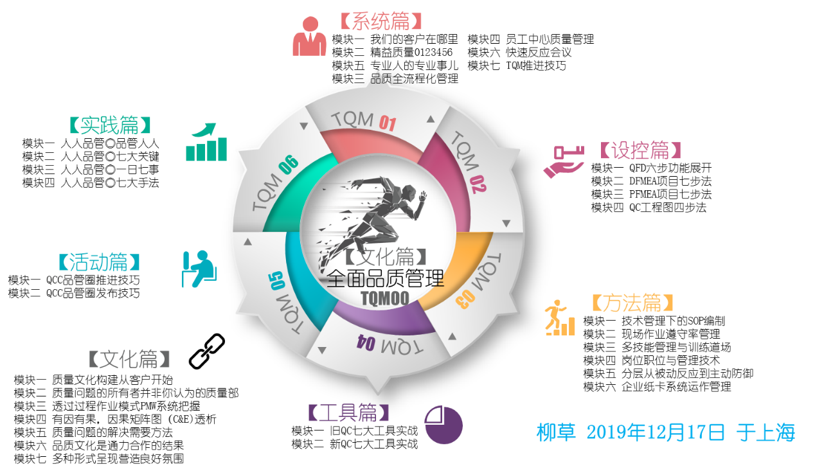
【主讲老师】
★五百强制造业生产系统实战型管理专家★
铸就接地气儿 训练课程体系 落地落地落地

【课程内容】
第一单元 质量文化构建从客户开始
- 质量文化从客户开始❶八因品质与五大现象
- 质量文化从客户开始❷“有效管理”现象
- 质量文化从客户开始❸什么是品质意识
- 质量文化从客户开始❹品质问题面面观
- 生产品质管理的困难透析
- 品质问题PK
- 案例品质来往邮件
- 质量文化从客户开始❺两种角度看客户
- 质量文化从客户开始❻顾客为什么会流失
- 满足市场需要的经营法的重要性
- 案例品质管理六大方向性错误

第二单元 质量问题的所有者并非你认为的质量部
- 质量问题❶质量问题真的是质量部造成的么
- 质量问题❷用心为客户做事，真的吗
- 质量问题案例处处挨训的小美❶
- 质量问题案例处处挨训的小美❷
- 质量问题❸以预防为主的质量管理系统
- 质量问题❹量产管理由这些规则开始！
- 质量问题❺品质管理基础薄弱五大特征

第三单元 透过过程作业模式六步系统把握
- Step1.澄清客户要求
- 情景案例质量异常
- Step2.业务流程梳理
- Step3.节点区间把握
- Step4.透视过程模式作业
- 过程模式作业I/O
- 来料检验录入过程模式作业表
- Step5.不足控制辨别❶输出
- 关于输出的体会
- Step6.质量业绩改善
- 过程模式作业表Process Model Worksheet, PMW

第四单元 有因有果，因果矩阵图（C&E)透析
- 因果矩阵图❶ CE矩阵
- 因果矩阵图❷六步因果矩阵构建
- 因果矩阵案例❶信贷审批流程
- ① 列出关键输出
- ② 按照对顾客的重要性确定权重（1~10）
- ③ 依流程步骤列出流程输入
- ④ 评估每个输入对各个输出的影响
- 计算总分
- 建立优先次序
- 因果矩阵图❸案例分享

第五单元 质量问题的解决需要方法
- 质量问题解决❶品质的四重境界
- 质量问题解决❷五步法
- 质量问题解决❸鱼骨图分析管理
- 鱼骨图分析刹车导管长度不良

第六单元 品质文化是通力合作的结果
- 通力合作❶人才选拔
- 通力合作❷各部门的作用及职责
- 通力合作❸作业者和监督者应该做的事
- 通力合作❹各级人员的品质工作案例
- 通力合作❺各级人员持续管理的观点
- 通力合作❻高层应突破传统思维桎梏

第七单元 多种形式呈现营造良好氛围
- 多种形式呈现营造氛围❶晨会/质量监查会
- 晨会/质量监查会----质量管理
- 多种形式呈现营造氛围❷丰田A3报告展示
- 多种形式呈现营造氛围❸丰田昼市会议
- 多种形式呈现营造氛围❹丰田QCC品管圈发布
- 多种形式呈现营造氛围❺丰田品质系统评估化

第八单元 复盘与行动计划

★五百强制造业生产系统实战型管理专家★
铸就接地气儿 训练课程体系 落地落地落地
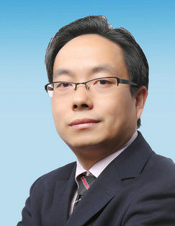
柳草

【讲师简介】
- 美国博能特精益讲师
- 前程无忧合作讲师
- SGS通用标准合作讲师
- 日产训MTP认证培训讲师
- 高级企业培训培师（人社部）
- 精益生产实战型专家/高级讲师
- 福建省企培师协会 副会长
- 福建省机械工业联合会 培训顾问
- 中国创新研究所 工厂创新赋能首席专家
- 北京大学总裁班EMBA常年训练讲师
- 清华大学国家CIMS培训中心高级研修班主讲老师
- 南京理工大学轨道交通协同中心 高级顾问

【老师优势】
- 国内知名管理培训专家柳草，世界500强企业从技术到管理出身与近百家企业辅导于一体的管理实战专家。柳老师先后从事过设备管理、生产管理、与跨部门的成本管理，可以每天既要关注设备的问题、材料的问题之外就是最难“缠”的人事问题，面对错综复杂的人事管理，柳老师借助于日本企业的细节考量与欧美企业的系统思考，战胜了职场中的一个有一个难题，并且取得了不菲的业绩。
- 柳草老师长期以来一直在企业摸爬滚打，可谓是经历多多，其信奉的做事方法是实用有效、落地创新。柳老师认为管理不在于知，而在于行！这个[行]就是结合实际的应用。可以说没有任何一剂良药可适用于每一种管理情况，但是任何一种[管理情景]通常有很多解决的方法，所以这些方法不在于谁对、谁错、谁是、谁非，而是在于那种情景、那种思路更为有效、合适、较能撬动利润。企业管理干部管理存在有太多太多的管理问题，。
- 立足于企业内部续航能力的开发，柳草老师系统式的研发了TIG（Teaching in Gemba）培训模式,使得企业在项目推进过程中，为企业培养了一大批接地气的骨干员工，从意识入手、从工具落地，保证了项目的延续。
- 柳草老师认为“不能解决企业实际问题的培训就是耍流氓”，为此柳草老师在培训咨询中采用国际职业训练协会训练方法，结合企业实际情况，以实战案例开眼，从意识入手开刃，以解决实际问题见长，课程深入浅出，生动活泼，深受学员欢迎与企业好评。
【授课特点】
——[实用有效]——
培训管理经理丰富的专家主讲，项目推行经验丰富，阐述管理问题清晰，借助学员实际案例进行针对性性的剖析、演练，实现学员带着问题来带着答案走！
——[轻松幽默]——
将专业系统的理论知识与企业实践相结合，讲解深入浅出，演绎通俗易懂，真正做到一听就懂、一练就会!
——[气氛活跃]——
将管理知识生活化，并辅助大量案例引起学员共鸣，有利于学员参与其中，并确保学员主动与持久的学习力。
——[学以致用]——
用互动、体验、讲评等授课方式，让学员在练中学，学中练，达到学以致用，用企业实践经验，并将带方法和工具解决企业的实际问题。
借用专家的话“不能解决企业实际问题的培训都是耍流氓！”，做到务实有效！
【学员评价】
既有欧美企业的人性化，又有日韩企业的精细化，亦兼顾了民营企业的指标化！
——学员代表 张斌
柳草老师的课是我听过的同类课程最贵的课，但却是我听过的最有价值的课！
——企业代表 胡前进
跟柳草老师做项目，减肥成功了，失眠小消失了，三高正常了！
——某企业总经理在项目结题报告会所述
【代表客户】
制 药：福州大北农生物科技，深圳华润九新药业、沈阳华润三九制药、深圳致君制药、河源美丽康、上海百特医疗、苏州百特医疗、广州百特医疗、苏州泰连医疗
冶金有色：漯河世林冶金机械、无锡舜特钢铁、华泽铝业检修厂、华泽铝业炭素厂、华泽铝业电解一厂、华泽铝业电解二厂、华泽铝业动力厂、华泽铝业铸造厂、华泽铝业质检中心、弓长岭露天铁矿厂、弓长岭井下铁矿、弓长岭动力厂、鞍钢矿业工业大孤山、鞍钢矿业齐大山选矿厂、鞍钢矿业鞍千矿、鞍钢矿业东鞍山、鞍钢矿业东烧厂、鞍钢矿业公司矿业学校、陕煤柠条塔矿业公司、罗布泊钾盐硫酸钾厂、罗布泊钾盐动力厂、罗布泊钾盐原料厂、罗布泊钾盐编织袋厂、莱芜钢铁
机 械：日本松下电器、美国博能特、韩国乐星机械、杭州德帕姆泵业、杭州诠世传动、杭州富尔顿热能设备有限公司、常州莱克斯诺减速机、NSK
白 酒：苏酒集团（洋河基地）、苏酒集团（泗阳基地）、苏酒集团（双沟基地）、贵州茅台酒业、山东景致酒业
食 品：中储粮东莞基地、蒙牛、乐百氏、四川徽记食品、农夫山泉、重庆天友乳业、柳州安琪酵母
光 电：苏州协鑫光伏科技、浙江晶科能源、扬州荣德新能源、江西赛维、福州科立视、南通华烨光伏、无锡理波光电、京东方、聚灿光电、长信科技、东旭光电
烟 草：贵定卷烟厂、龙岩卷烟厂、柳州卷烟厂、南宁卷烟厂、合肥卷烟厂
许昌烟草机械、漯河卷烟厂、红河卷烟厂、昆明卷烟、贵定卷烟厂、贵阳卷烟厂
玻璃行业：南玻吴江公司
半 导 体：森萨塔科技宝应有限公司、惠州德赛西威（原西门子）、生益科技
汽 车：一汽大众、天合富奥汽车安全系统（成都）、六和机械、奇瑞汽车、桐林铸造、新晨动力、中车、日产、本田、大众、天河富奥、大友、马鲁雅斯、江森汽车、柳州五菱、吉利汽车、菲亚特意大利、科世达上海、佛吉亚德国、金杯汽车、长安汽车、重庆韩泰轮胎、重庆菲特尔莫吉摩擦材料、长春合心机械制造、上海优瑞玛特合心机械、上海威科特汽车热交换器、上海蓝科电气、上海德梅柯汽车装配、常州莱克斯诺减速机、恩斯克（NSK）中国
电子电器：格力电器、上海艾欧史密斯水处理、上海艾欧史密斯热水器、蓝微电子（苹果电池生产企业）、德豪润达、东方电气、常州诺德电子、华星光电、TCL、创维、日立电梯、宏发电气、许继电气、富强电路板、
石油化工：中海油32-6、中石油伊拉克鲁迈拉、中石油哈法亚项目、中石油哈里伯顿项目、中石油阿尔比尔项目、中石油绿洲项目、中化国际、东莞九丰、东塑集团、佳化化学
电 力：红沿河核电、大亚湾核电站、中核北方、仙游水电、福建和盛高科技
其 他：神华铁路、南京地铁、成都地铁、南昌印钞有限公司、成飞工业、沈飞、中策橡胶、德国玫瑰塑胶、法国马培德文具、福建盈浩

联系方式：中企联企业培训网
咨询电话：010-62885261 传真：010-62885218
联 系 人：潘宏利 13051501222
电子邮箱：phL568@163.com
网 址：www.zqLpx.com

